Tehtävänä DS18B20-anturilla lämpötilan mittaus. Käytimme seuraavaa kytkentää:

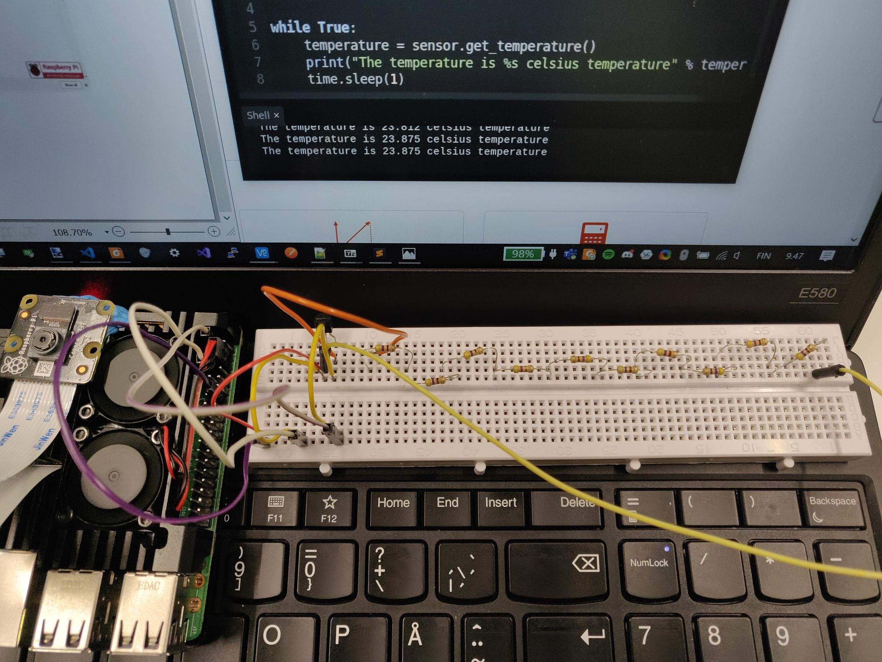

Ryhmällä ei ollut 4.7 kΩ vastusta, joten kytkennässä on 10 kpl 470 Ω vastusta.

Käytimme oheista koodia:

